**ФЕДЕРАЛЬНОЕ ГОСУДАРСТВЕННОЕ БЮДЖЕТНОЕ ОБРАЗОВАТЕЛЬНОЕ УЧРЕЖДЕНИЕ ВЫСШЕГО ОБРАЗОВАНИЯ**



**МОСКОВСКИЙ ПОЛИТЕХНИЧЕСКИЙ УНИВЕРСИТЕТ**

**ВЫСШАЯ ШКОЛА ПЕЧАТИ И МЕДИАИНДУСТРИИ**

***Институт Принтмедиа и информационных технологий***

***Кафедра Информатики и информационных технологий***

**направление подготовки**

**09.03.02 «Информационные системы и технологии»**

**ЛАБОРАТОРНАЯ РАБОТА №17**

**Дисциплина:** Введение в программирование

**Тема:** Языки и технологии разработки нативных мобильных приложений

**Выполнила: студентка группы 201-723**

Круглова Анастасия Михайловна

**Дата:** 16.12.2020

**Проверил:** Колодочкин Александр Алексеевич

**Замечания: _________________________________________________________**

**____________________________________________________________________**

**____________________________________________________________________**

**Москва**

**2020**

<https://github.com/nastyakrul/VVP_.git>

Оглавление

Задача №1 3

Задача №2 3

Задача №3 4

Задача №4 5

Задача №5 6

Задача №1

Дан массив размера N и целые числа K и L (1 ≤ K ≤ L ≤ N). Найти среднее арифметическое элементов массива с номерами от K до L включительно.

#include <iostream>

#include <locale.h>

#include <stdio.h>

int main()

{

setlocale(LC_ALL, "Russian"); //установка русского языка

int n, arr[100], i, k, l;

int sum = 0;//ввод переменных

printf("Введите N: "); //ввод значения с клавиатуры

scanf_s("%d", &n);

printf("Введите K: "); //ввод значения с клавиатуры

scanf_s("%d", &k);

printf("Введите L: "); //ввод значения с клавиатуры

scanf_s("%d", &l);

if ((k >= 1) && (l >= k) && (n >= l)) //ввод условия

{

for (i = 0; i < n; ++i)

{

printf("a[%i] : ", i + 1);

scanf_s("%i", &arr[i]); //ввод знаений массива с клавиатуры

}

for (i = k - 1; i <= l - 1; ++i)

sum += arr[i]; //поиск суммы

printf("%f\n ", (float)sum / (float)(l - k + 1)); //вывод результата на экран

}

else

printf("По условию должно быть (1 <= K <= L <= N) ");//подсказка

system("pause");

return 0;

}

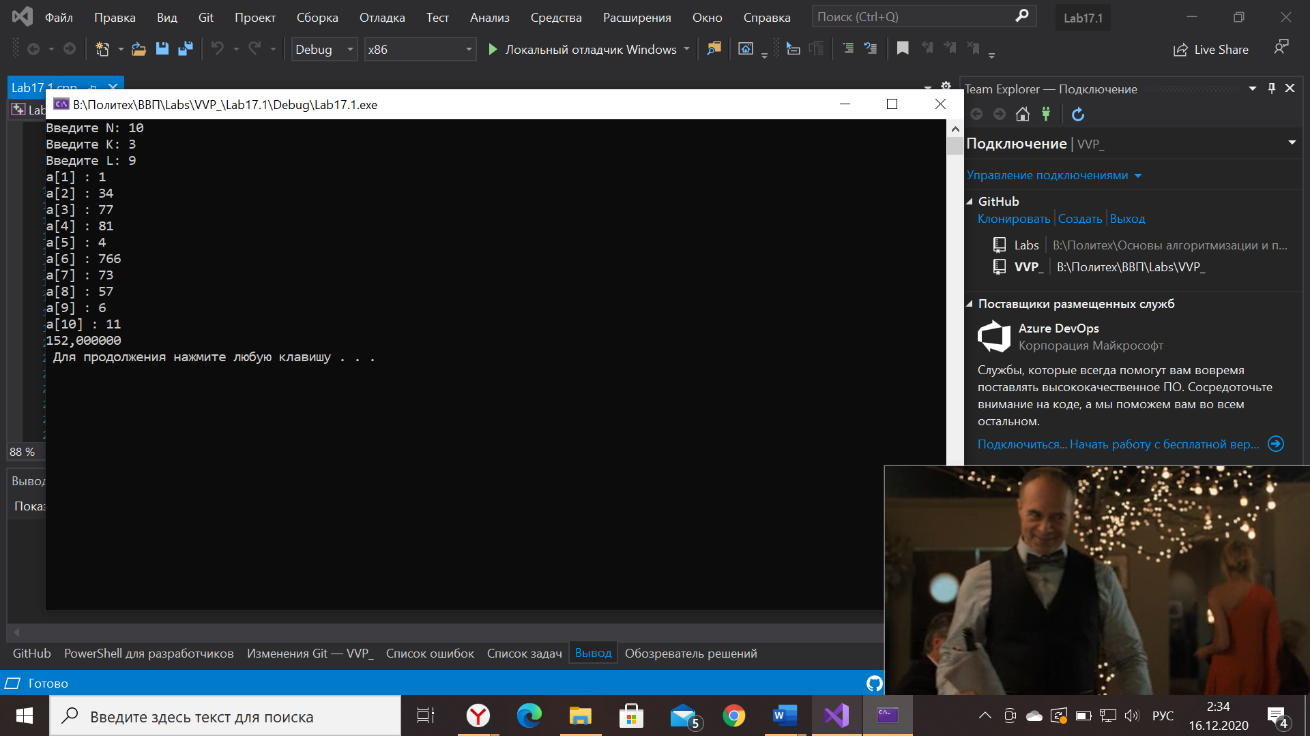

Задача №2

Дан целочисленный массив размера N, не содержащий одинаковых чисел. Проверить, образуют ли его элементы арифметическую прогрессию. Если образуют, то вывести разность прогрессии, если нет — вывести 0.

#include <iostream>

#include <locale.h>

#include <stdio.h>

int main()

{

setlocale(LC_ALL, "Russian"); //установка русского языка

int n, arr[100], i, d; //ввод переменных

printf("Введите N: "); //ввод значения с клавиатуры

scanf_s("%d", &n);

for (i = 1; i <= n; i++)

{

printf("a[%i] : ", i);

scanf_s("%i", &arr[i]); //ввод знаений массива с клавиатуры

}

d = arr[2] - arr[1]; //разность

for (i = 2; i <= n; i++)

{

if (d != arr[i] - arr[i - 1]) //если нет последовательности

d = 0;

}

if (d != 0) //условие вывода результата на экран

printf("Элементы образую арифметическую прогрессию\nРазность прогрессии: %d\n", d);

else

printf("Элементы не образую арифметическую прогрессию: %d\n", d);

system("pause");

return 0;

}

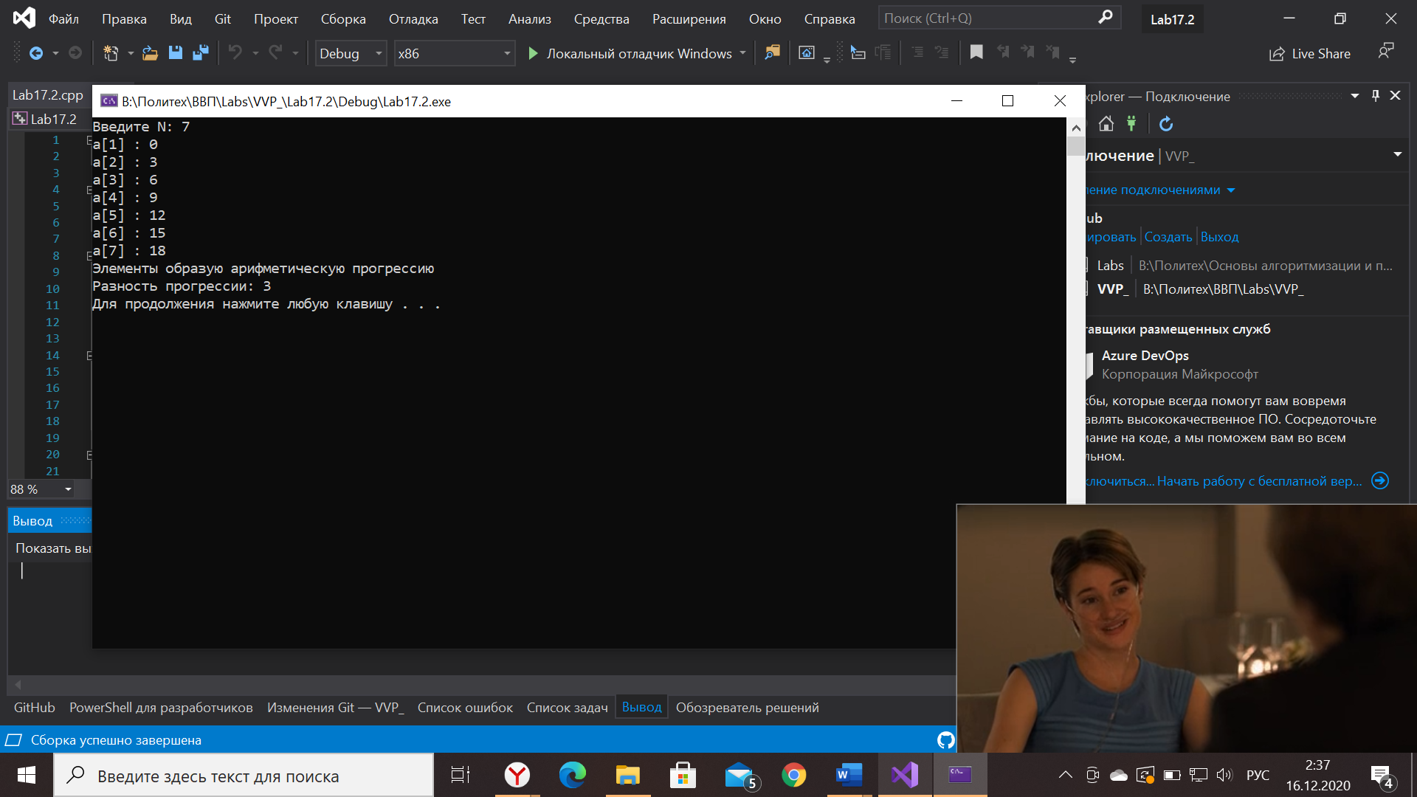

Задача №3

Дан массив A размера N. Найти минимальный элемент из его элементов с четными номерами: A2, A4, A6,

#include <iostream>

#include <locale.h>

#include <stdio.h>

int main()

{

setlocale(LC_ALL, "Russian"); //установка русского языка

int n, arr[100], i, min;

int sum = 0;//ввод переменных

printf("Введите N: "); //ввод значения с клавиатуры

scanf_s("%d", &n);

for (i = 1; i <= n; ++i)

{

printf("a[%i] : ", i);

scanf_s("%i", &arr[i]); //ввод знаений массива с клавиатуры

}

i = 2;

min = arr[2]; //присваиваем минимальное значение

while (i <= n)

{

if (arr[i] < min)

min = arr[i]; //поиск нового минимального значения

i = i + 2;

}

printf("Минимальный элемент: %d\n", min); //вывод результата на экран

system("pause");

return 0;

}

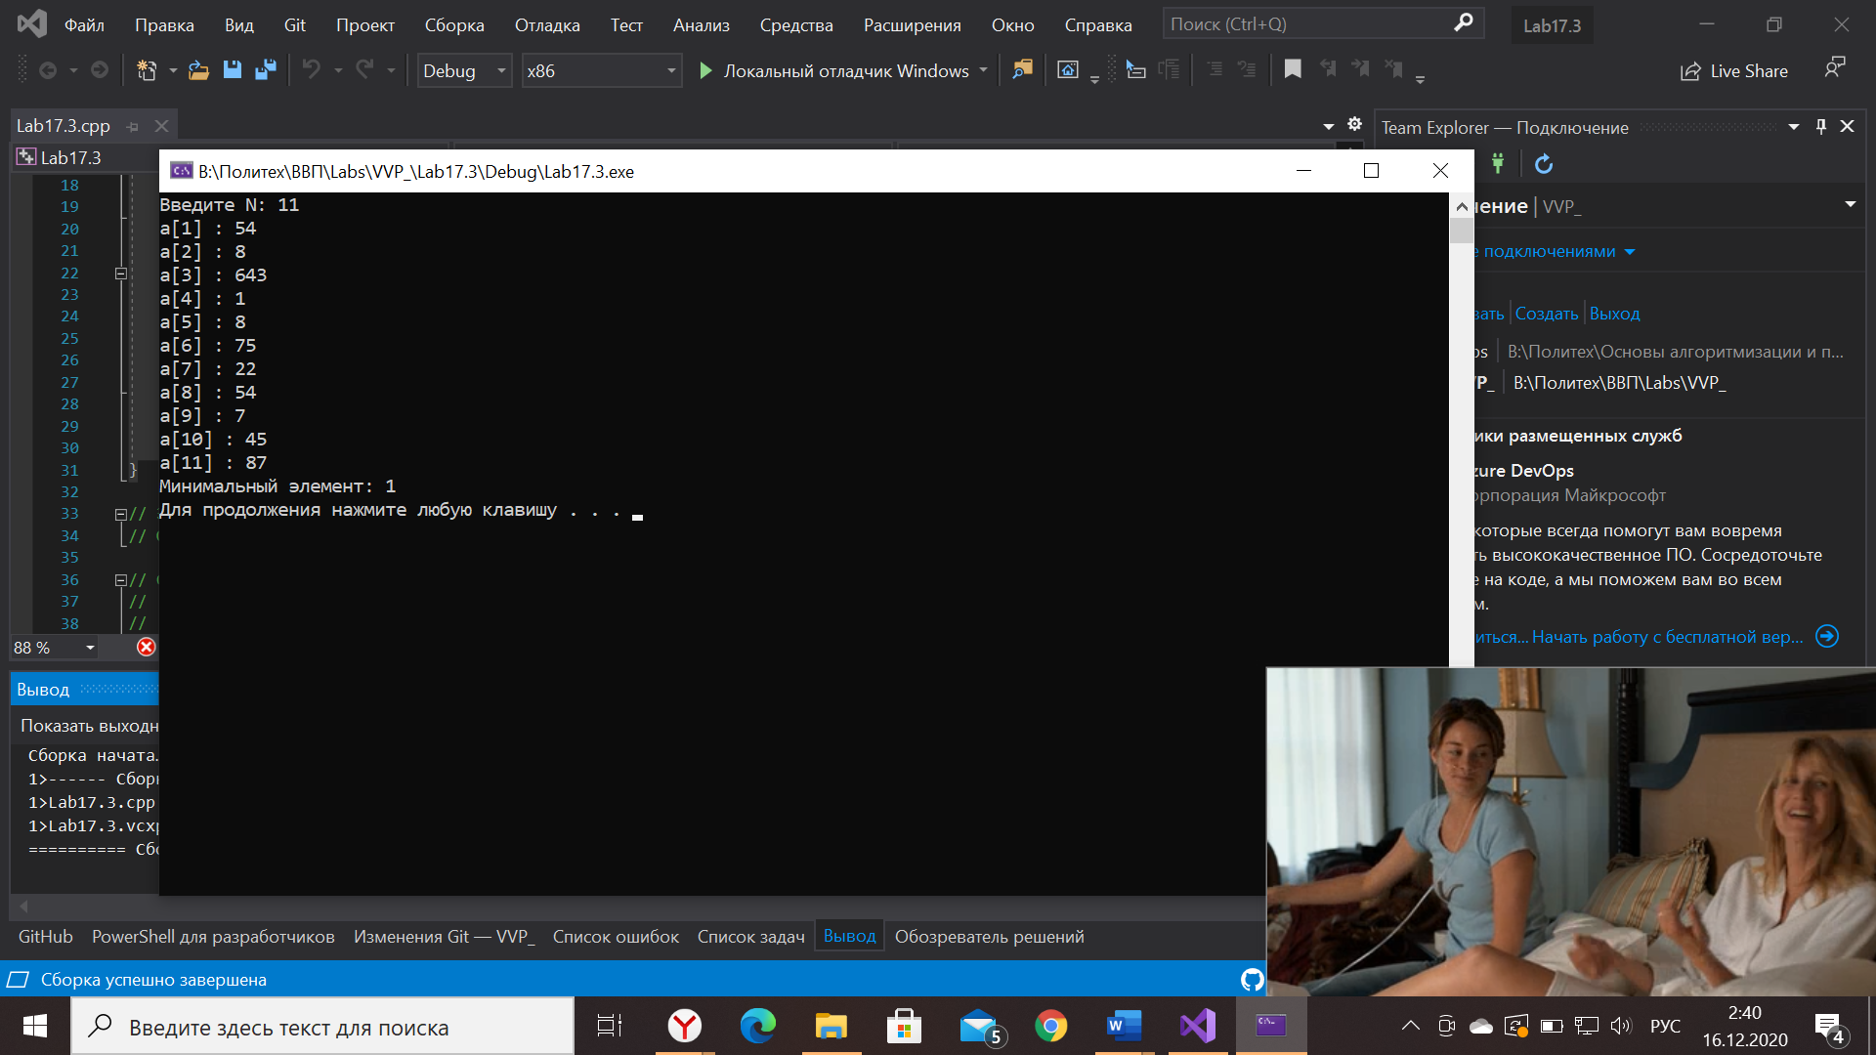

Задача №4

Дан массив размера N. Найти номер его последнего локального максимума (локальный максимум — это элемент, который больше любого из своих соседей).

#include <iostream>

#include <locale.h>

#include <stdio.h>

int main()

{

setlocale(LC_ALL, "Russian"); //установка русского языка

int n, i, max, a[100] = { 0 };

int sum = 0;//ввод переменных

printf("Введите N: "); //ввод значения с клавиатуры

scanf_s("%d", &n);

for (i = 0; i < n; ++i)

{

printf("a[%i] : ", i + 1);

scanf_s("%i", &a[i]); //ввод знаений массива с клавиатуры

}

max = a[1]; //присваиваем начальное значение

for (i = 0; i < n; i++)

{

if ((a[i] > a[i - 1]) && (a[i] > a[i + 1])) //сравниваем

max = a[i]; //ищем новый максимум

}

printf("Номер последнего локального максимума: %d\n", max); //вывод на экран значения

system("pause");

return 0;

}

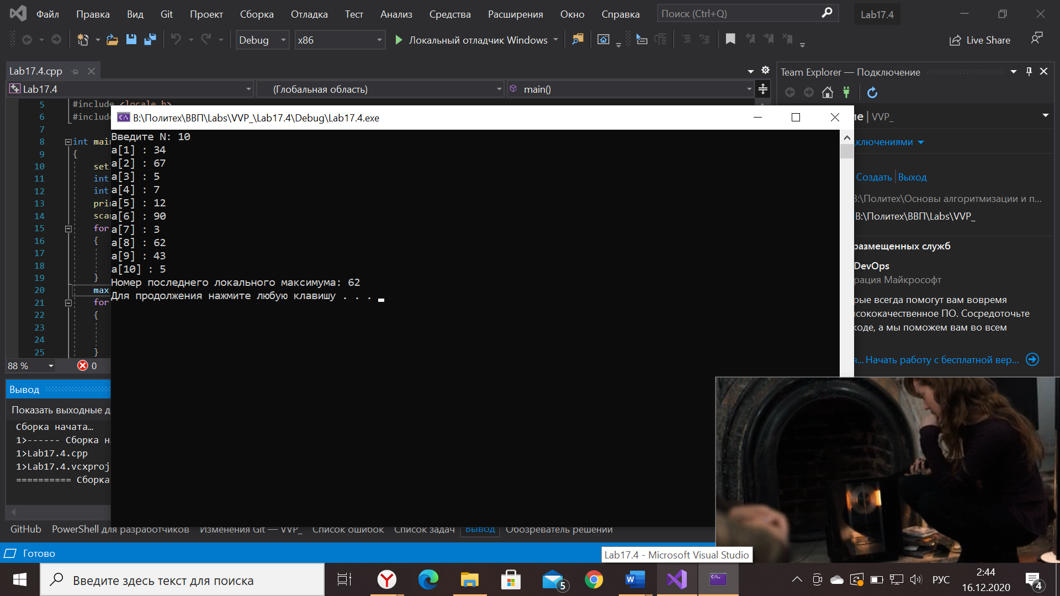

Задача №5

Дан целочисленный массив размера N, содержащий ровно два одинаковых элемента. Найти номера одинаковых элементов и вывести эти номера в порядке возрастания

#include <iostream>

#include <locale.h>

#include <stdio.h>

int main()

{

setlocale(LC_ALL, "Russian"); //установка русского языка

int n, a[100] = { 0 }, i, i2, k, x, y; //ввод переменных

printf("Введите N: "); //ввод значения с клавиатуры

scanf_s("%d", &n);

x = 0; //обнуление переменных

y = 0;

k = 0;

for (i = 1; i <= n; ++i)

{

printf("a[%i] : ", i);

scanf_s("%i", &a[i]); //ввод знаений массива с клавиатуры

}

for (i = 1; i<=n-1; i++)

for (i2 = i + 1; i2<=n; i2++)

if (a[i] == a[i2]) //если совпадают

{

k++; //подсчет количества одинаковых элементов

x = i; y = i2; //запоминаем значения

}

if (k > 1)

printf("В массиве больше двух одинаковых элементов\n");

else

{

if (k == 0)

{

printf("Нет одинаковых элементов\n");

system("pause");

return 0;

}

printf("Номера одинаковых элементов: %d %d\n", x, y); //вывод результата на экран

}

system("pause");

return 0;

}

